**Colegio Salesiano Santa Cecilia**



**Integrantes:**

Leonardo Rafael Artiga Urrutia #6 (DG)

Diego Roberto Cuellar Meléndez #9 (INFO)

Marco Andrés Figueroa Ramos #12 (DG)

Diego Fernando González Vigil #16 (BG)

Carlos Eduardo Torres Zelada #36 (INFO)

**Grado:** Primer año B

**Materia:** Ciencias Biologicas

**Profesor:** Ing. Francisco Arturo Soto

**Actividad:** “Constitución y Funciones de la Membrana Plasmática “

**Tema:** Sistemas membranosos intracelulares: Estructura y función del retículo endoplasmático y aparato de Golgi

**Fecha de entrega:** viernes, 31 de julio de 2020

**Índice**

**Objetivo especifico 3**

**Introducción 4**

**Estructura de cada componente de la célula 5**

**Función de los componentes de la célula 6**

**Esquemas de cada componente de la célula 8**

**Conclusiones 9**

**Bibliografía 10**

# Objetivo especifico

Establecer Sistemas membranosos intracelulares, para conocer su estructura, a la vez plantear la función del retículo endoplasmático y el funcionamiento del aparato de Golgi, esto a través de una profunda investigación sobre de dichos aparatos en Internet y libros de Biología que hablen sobre los sistemas membranosos.

# Introducción

Las células son todos aquellos componentes que se encuentran en el núcleo del ser humano que ayudan a definir su carácter genético, así como sus rasgos físicos e internos. La misma posee varias derivaciones, y ninguna es igual a la otra, ya que a pesar de que poseen la misma función, lo que cambia son los componentes que llevan en su interior y que depende del ser vivo donde se aloje.

Todas las células tienen una estructura común: la membrana plasmática, el citoplasma y el material genético o ADN, y con ello contiene toda la información sobre la síntesis de su estructura y el control de su funcionamiento y es capaz de transmitirla a sus descendientes, es decir, la célula es la unidad genética autónoma de los seres vivos.

La Investigación recae sobre la estructura de las células, y las funciones de sus partes, y como su composición es necesaria, identificando a la célula como unidad morfológica, fisiológica y genética de todos los seres vivos, y que además toda célula proviene de otra.

# Estructura de cada componente de la célula

Membrana plasmática: Este es como todo lo que recubre a la célula que lo separa con su exterior, sirve como una envoltura protectora y hace posible que la célula se encuentre segura.

Citoplasma: Es la parte de la célula que rodea a todo el núcleo, y posee distintos componentes internos que son funcionales para la misma.

Material Genético: Este es lo que se conoce comúnmente como el ADN y es lo que caracteriza a la célula ya que le ayuda a definir como serán las características físicas de la persona.

Sistema endomembranoso: Son un conjunto de componentes muy parecidos a estructuras membranosas que pueden en algún punto cumplir casi la misma función que el citoplasma.

Orgánulos traductores de energía: Estos son los que se conocen como cloroplasto y mitocondrias, los cuales originan la energía a través de un proceso de la oxidación, el cual es utilizado por la cedula**.**

[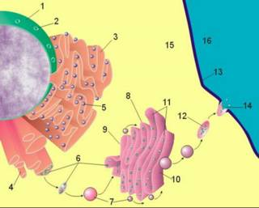](https://photos1.blogger.com/img/63/1216/1024/olgi.7.jpg)Núcleo.

Poro Nuclear

Retículo endoplásmico rugoso (RER)

Retículo endoplásmico liso (SER)

Ribosoma en el RER.

Proteínas que son trasportadas.

Vesícula trasportadora.

Aparato de Golgi (AG).

Cisterna del AG.

Transmembrana de AG.

Cisterna de AG.

Vesícula secretora.

Membrana plasmática.

Proteína secretada.

Citoplasma.

Espacio extracelular.

# Función de los componentes de la célula

**FUNCIONES DEL RETÍCULO ENDOPLÁSMICO RUGOSO**

Están relacionadas con la composición bioquímica de sus membranas, contiene en su membrana enzimas implicadas en diversas funciones como:

• Síntesis y almacenamiento de proteínas.

• Glucosilación de las proteínas.

Síntesis y almacenamiento de proteínas:

Las enzimas, se sitúan de manera simétrica

Las proteínas se sinterizan en los ribosomas adheridos a la cara citosólica del RER.

Pueden quedarse en la membrana como proteínas transmembrana o pasar al lumen intermembranoso para ser exportadas a otros destinos.

*Glucosilación de las proteínas.

Las proteínas sintetizadas y almacenadas en el RER, antes de ser transportadas a otros orgánulos, deben de estar glusosilizadas para convertirse en glucoproteínas.

Se produce en el lumen. Gracias a que los oligosacáridos pueden pasar del lado citosólico al luminal.

**FUNCIONES DEL RETÍCULO ENDOPLASMICO LISO**

Las proteínas presentes en las membranas del REL. varían según el tipo celular y dependen de las funciones que desempeñan:

SÍNTESIS DE LÍPIDOS: Se sintetizan en la mayoría de los lípidos de las nuevas membranas celulares.

La membrana dispone de una flipasa que trasloca los lípidos de la cara citosólica a la luminal.

CONTRACCIÓN MUSCULAR: Liberación del calcio en el interior del retículo sarcoplásmico es indispensable para los procesos de contracción muscular.

DETOXIFICACIÓN: Consiste en la eliminación de todas aquellas sustancias que puedan resultar nocivas para el organismo.

LIBERACIÓN DE GLUCOSA A PARTIR DE LOS GRÁNULOS DE GLUCÓGENO PRESENTE EN LOS HEPATOCITOS: Cuando se requiere energía, el glucógeno se degrada formándose glucosa-6-fosfáto en el citoplasma. El REL elimina el grupo fosfato y genera moléculas de glucosa, y finalmente son exportadas al torrente circulatorio.

**FUNCIÓN DEL APARATO DE GOLGI**

Como aparato de Golgi se conoce un orgánulo celular que tiene como función manejar las proteínas sintetizadas por el retículo endoplasmático para transformarlas y exportarlas al resto del organismo.

Participa en el empaquetamiento y la secreción de los productos celulares.

Funciona como una planta empaquetadora, modificando vesículas del retículo endoplasmático rugoso. El material nuevo de las membranas se forma en varias cisternas del aparato de Golgi.

Dentro de las funciones que posee el aparato de Golgi se encuentran la glicosilación de proteínas, selección, destinación, distribución de lisosomas, al igual que los peroxisomas, que son vesículas de secreción de sustancias.

Absorber sustancias del citoplasma. Como agua, azúcares o lípidos, sobre todo lo proveniente de la formación de vesículas secretoras.

Formar vesículas secretoras. Crear los sacos de proteínas que transportan su contenido fuera de la célula.

Crear enzimas. Numerosas enzimas tienen origen en este orgánulo, ya que son proteínas con funciones específicas.

Crear sustancias especializadas. Para contribuir con la membrana celular, con la constitución de células especializadas (como los espermatozoides), proteínas como la leche, etc.

Segregar glicoproteínas. Las proteínas que contienen glúcidos (azúcares), se constituyen en su interior.

Producir lisosomas. Orgánulos encargados de la digestión celular.

# Esquemas de cada componente de la célula

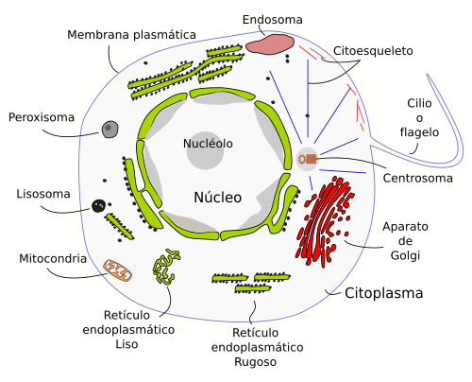

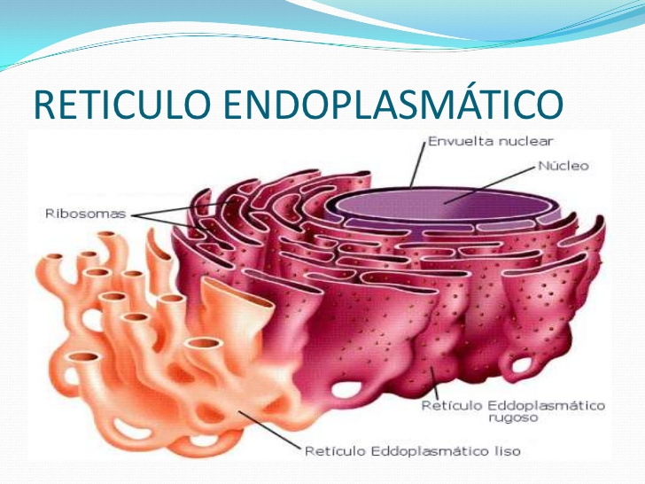

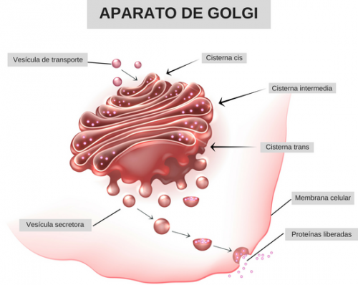

# Conclusiones

Se debe tener en claro todos los aspectos definidos anteriormente desde la definición hasta la estructura de la célula y comprender todos los componentes de la célula como unidad primordial de nuestro cuerpo.

También se debe resaltar que la célula es una unidad estructura y funcional en nuestro cuerpo ya que le da forma y permite la creación de tejidos y perfecta fisiología humana.

Definimos las funciones del aparato de Golgi y funciones del retículo endoplásmico rugoso como las funciones del retículo endoplásmico liso, gracias a esto conocemos la importancia de ambos sistemas en nuestro cuerpo como humanos y en animales.

# Bibliografía

* <https://pbhscelula.blogspot.com/>
* [https://www.slideshare.net/mcamposvaldez/aparato-de-golgi- 73623902](https://www.slideshare.net/mcamposvaldez/aparato-de-golgi-%20%20%20%2073623902)
* <https://www.caracteristicas.co/aparato-de-golgi/#ixzz6T3zG9nLO>
* <https://es.slideshare.net/jjavimorales/retculo-endoplsmico-11708284>

**Hoja resumen**

